Территориальный центр анализа и прогноза угроз безопасности жизнедеятельности
КУ ХМАО-Югры «Центроспас-Югория»

ПРОГНОЗ ЛЕСНЫХ ПОЖАРОВ
на территории Ханты-Мансийского автономного
округа – Югры в 2015 г.

г. Ханты-Мансийск, март 2015 г.
Обзор лесопожарной обстановки
на территории Ханты-Мансийского автономного округа - Югры

За период 42 года с 1973 по 2014 гг. на территории автономного округа ежегодно наблюдалось от 72 (1979 г.) до 2661 (1989 г.) загораний леса (Рис.1).

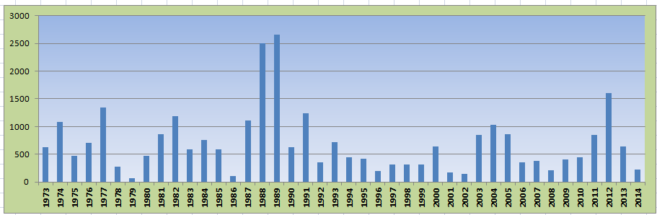
Рис.1. Количество лесных пожаров в период 1973-2014 гг.

Ежегодная площадь лесных пожаров, так же как их количество, из года в год меняется в значительных пределах и в последние 20 лет имеет тенденцию к увеличению (Рис.2).

Рис.2. Площадь лесных пожаров в период 1995-2014 гг.

Пожароопасный сезон на территории округа обычно продолжается с начала мая до конца сентября. В последние годы начало лесопожарного периода смещается на апрель (Рис.3).

Рис.3. Даты возникновения первых лесных пожаров в период 1997-2014 гг.

Общая площадь лесного фонда ХМАО-Югры составляет 49 млн 169 тыс га (Лесной план ХМАО-Югры). По природной пожароопасности леса фонда делятся на 5 классов: 1 кл. – 3088 тыс. га; 2 кл. – 1806 тыс. га; 3кл. – 4233 тыс. га; 4 кл. – 15092 тыс. га; 5кл. – 24721 тыс. га. Высокая пожарная опасность (1-2 кл) существует во всех административных районах, но в первую очередь:
- в сосновых борах Белоярского и Березовского районов,
- в беломшанниках и молодняках Кондинского и Ханты-Мансийского районов,
- в хвойных лесах Советского района,
- по берегам рек на севере Сургутского района,
- на севере Нижневартовского района.
Первый пик лесных пожаров наблюдается, при условии сухой и теплой погоды, в середине мая - начале июня до появления молодой зелени (преимущественно в Кондинском районе и южной части Ханты-Мансийского района).
Второй, основной, пик приходится обычно на период с конца июня до начала августа (по всей территории автономного округа).
В сентябре, как правило, с началом продолжительных дождей лесные пожары прекращаются. Однако, в исключительных случаях, при сухой осени, лесные пожары на территории автономного округа могут отмечаться и в октябре.

Лесные пожары в 2014 году.
Первый лесной пожар 2014 году на территории ХМАО-Югры зафиксирован 13 мая, последний - 3 сентября. Всего за этот период произошло 219 пожаров на общей площади 1301 га, из них 2 в заповедниках «Малая Сосьва» и «Юганский» на площади 22 га. Благодаря преобладанию прохладной и дождливой погоды, позднему сходу снега и относительно высоким уровням воды, лесопожарный сезон 2014 года оказался одним из наиболее благополучных за последние 20 лет: по количеству пожаров он входит в пятерку снизу, а по площади – на втором месте снизу после 2002 года, когда площадь пожаров была минимальная - 1279 га. (Среднемноголетние за 20 лет с 1995 по 2014 годы: количество пожаров-536, площадь – 28тысяч га).
По количеству пожаров лидером 2014 года был Нижневартовский район, по площади – Кондинский (табл.1, рис.2).

Таблица 1. Количество и площадь лесных пожаров 2014 года.
Район | Количество | Площадь,га
Белоярский | 6 | 5
Березовский | 15 | 49
Октябрьский | 12 | 189
Советский | 39 | 217
Кондинский | 43 | 471
Х-Мансийский | 16 | 64
Нефтеюганский | 4 | 4
Сургутский | 12 | 232
Нижневартовский | 72 | 71
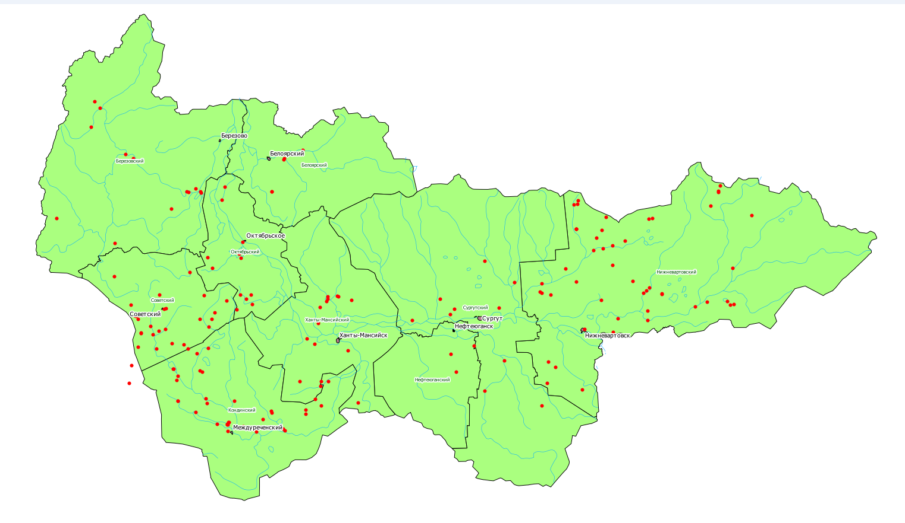
Рис.4. Месторасположение лесных пожаров в 2014 году.

Большинство пожаров было ликвидировано на первый и второй день, три пожара - на третий день с момента обнаружения. Ни разу не допускалось распространение площади пожара до крупного, максимальная площадь пожара зафиксирована 17 июня в Сургутском районе -155 га, только в 4 случаях пожары распространялись на площадь свыше 50 га. 28% пожаров возникло от гроз, причины остальных не установлены.
В мае гидрометеорологические условия не способствовали лесным пожарам: снежный покров сошел на 10 дней позднее обычного (1-19 мая), преобладала дождливая и прохладная погода (особенно в первую половину месяца), отмечались относительно высокие уровни воды в реках.
Всего в мае произошло 28 лесных пожаров (среднемноголетнее -73), почти половина из них - в Кондинском районе (13).
Почти все майские пожары отмечались в наиболее теплый и относительно сухой период с 13 по 20 мая (Рис.4).
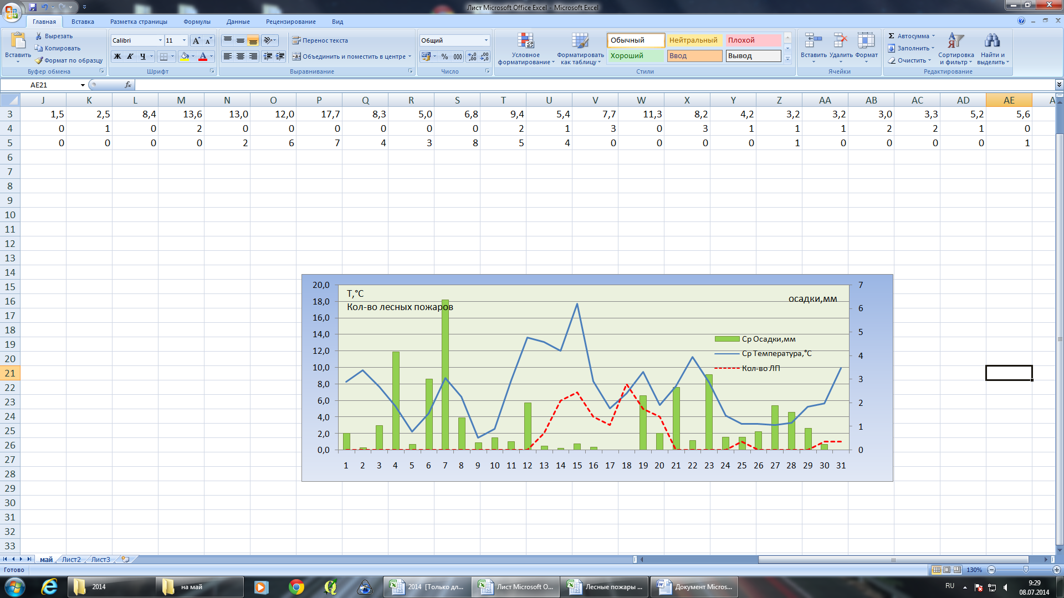
Рис.5. Количество лесных пожаров, среднесуточная температура воздуха (средняя по ХМАО), суточное количество осадков (среднее по ХМАО) в мае 2014 г.

Лесные пожары в июне распределялись неравномерно в зависимости от погодных условий. 2-4 июня при сухой и теплой погоде ежедневно фиксировалось по 5-10 очагов. В дождливый период 6-18 июня возникало от 1 до 3 пожаров в день. В последней, наиболее теплой декаде, количество пожаров вновь увеличилось до 10-12 (Рис.6). Всего в июне зафиксировано 100 лесных пожаров на площади 976 га.

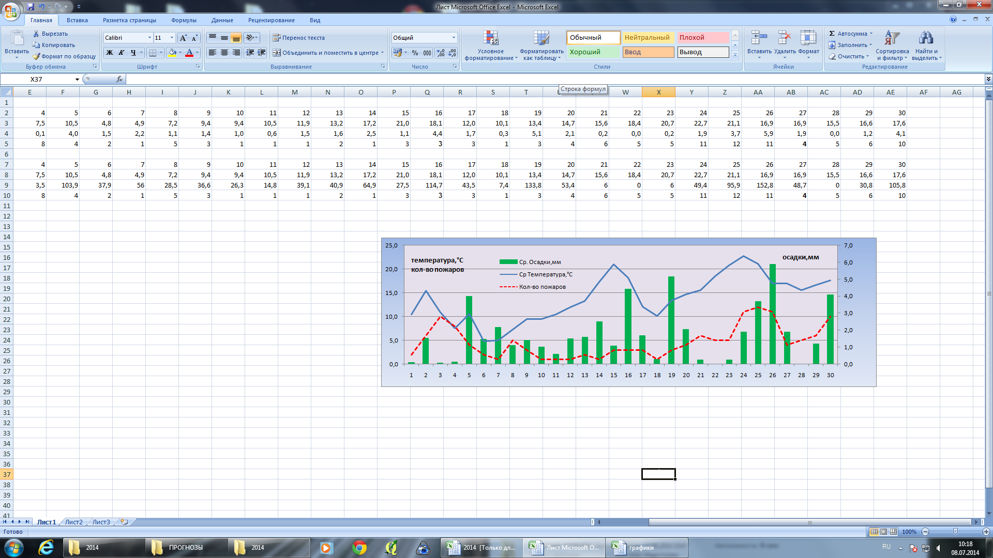
Рис.6. Количество лесных пожаров, среднесуточная температура воздуха (средняя по ХМАО), суточное количество осадков (среднее по ХМАО) в июне 2014 г.

В июле было зарегистрировано 66 очагов лесных пожаров. Меньше июльских пожаров за последние 20 лет отмечалось только в 2001 году (57). Небольшое количество пожаров объясняется преобладанием сырой и прохладной погоды. В Ханты-Мансийске за месяц выпало 213 мм осадков, при норме 75 мм это - абсолютный рекорд. Среднемесячная температура воздуха в Ханты-Мансийске в июле была на 4° ниже климатической нормы. Большая часть пожаров произошла в первой неделе месяца, когда наблюдалась наиболее теплая и сухая погода. После 8 июля до конца месяца отмечались только отдельные случаи загорания леса (Рис.7).

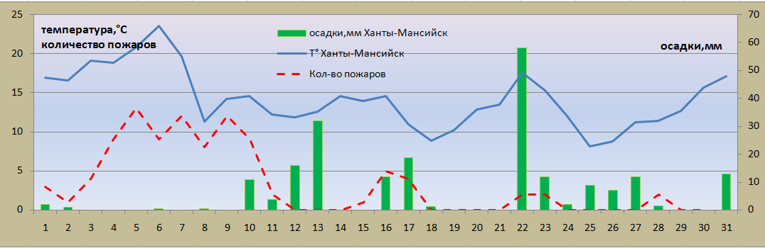

Рис.7. Суточная температура воздуха, суточные осадки в г.Ханты-Мансийск и ежедневное количество лесных пожаров на территории ХМАО-Югры в июле 2014 г.

Среднемесячная температура воздуха в августе на большинстве метеостанций автономного округа была выше климатической нормы и выше, чем в июле и июне, сумма выпавших осадков – в основном больше нормы. В августе зарегистрировано 24 очага лесных пожаров на общей площади 34 га, за последние 20 лет меньше пожаров наблбюдалось только в 2002 и 2008 годах. Подавляющее большинство пожаров наблюдалось в Нижневартовском районе в период с 3 по 9 августа (Рис.8).

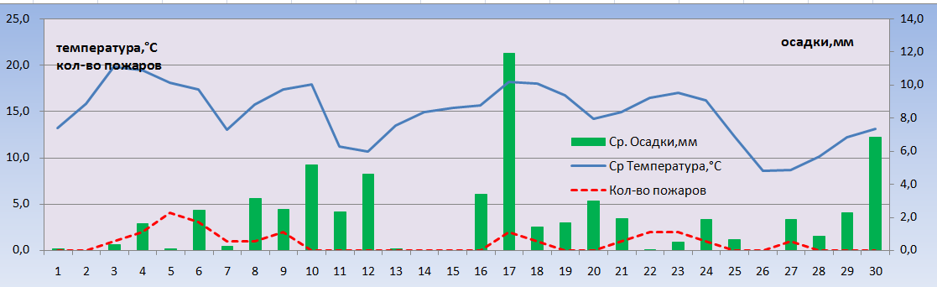
Рис.8. Количество лесных пожаров, среднесуточная температура воздуха (средняя по ХМАО), суточное количество осадков (среднее по ХМАО) в августе 2014 г.

Последний лесной пожар зафиксирован 3 сентября. 25 сентября приказом директора Департамента природных ресурсов и несырьевого сектора экономики ХМАО-Югры лесопожарный сезон 2014 года на территории автономного округа официально закончен.
Месячные прогнозы количества лесных пожаров, базирующиеся в основном на месячных прогнозах погоды, не оправдались (были завышенными) по причине не удавшихся прогнозов погоды.

Прогноз природной пожарной опасности на 2015 г.
Основными гидрометеорологическими характеристиками, по которым на сегодняшний день можно предварительно строить прогноз на предстоящий лесопожарный период, является высота снежного покрова, суммарное количество осадков за зимний период (с ноября по март), вероятностный прогноз температуры и осадков Гидрометеоцентра РФ на вегетационный период с апреля по сентябрь (Приложение), прогностические высшие уровни рек.
По данным снегосъёмок высота снежного покрова на 20 марта в Березовском, Советском и Октябрьском районах была ниже нормы; в Кондинском, Ханты-Мансийском и Белоярском - высота снега около нормы, но меньше, чем в прошлом году; на востоке автономного округа (Нижневартовский, Нефтеюганский и Сургутский районы) она превышала как среднемноголетние, так и прошлогодние значения.
Количество зимних осадков на большинстве метеостанций – меньше средних многолетних значений, в Нижневартовском районе – около нормы.
По вероятностному прогнозу Гидрометцентра РФ от 24.03.15 г. весна 2015 года на территории ХМАО-Югры ожидается теплой с преобладающей температурой в апреле и мае выше климатической нормы; в июне температура воздуха прогнозируется значительно выше нормы, ожидается дефицит осадков; в июле температура – незначительно ниже нормы, сумма осадков – около и больше нормы; температура августа около и выше нормы, осадки – около нормы; сентябрь ожидается относительно теплым и сухим.
Высшие уровни большинства рек Ханты-Мансийского автономного округа-Югры ожидаются близкими к многолетним значениям и незначительно превышающими их, на р. Северная Сосьва высшие уровни ожидаются ниже нормы.
В соответствии с вероятностным прогнозом температуры и осадков на вегетационный период апрель-сентябрь, высоте снега, количестве зимних осадков, с учетом ожидаемых высших уровней Оби и Иртыша, которые определяют обводненность пойм и уровней грунтовых вод на залесенных надпойменных террасах:
- начало пожароопасного периода прогнозируется раньше среднемноголетних и прошлогодних дат:
- на территории Кондинского и Советского районов – в конце апреля;
- в Ханты-Мансийском и Октябрьском районах – в первой декаде мая;
- в остальных районах – во второй и третьей декадах мая;
- наибольшее количество лесных пожаров ожидается в июне;
- в связи с ожидаемой теплой и сухой погодой в конце лета есть вероятность того, что пожароопасный период продлится до октября.
Количество пожаров на территории округа в 2015 г. прогнозируется больше прошлогодних (218) и среднемноголетних (707) значений и может достигать 800-1000 очагов.
Таблица 2. Многолетнее количество лесных пожаров
Район/месяц | Апрель | Май | Июнь | Июль | август | Сентябрь | октябрь
Белоярский | 0 | 1,7 | 10 | 14 | 4 | 1,1 | 0,0
Березовский | 0 | 2,1 | 5 | 17 | 10 | 0,8 | 0,0
Октябрьский | 0,2 | 4,6 | 8 | 13 | 7 | 0,4 | 0,0
Советский | 0,2 | 7,3 | 13 | 31 | 16 | 2,0 | 0,0
Кондинский | 0,05 | 9 | 13 | 23 | 7 | 1,1 | 0,1
Х-Мансийский | 1,1 | 22,1 | 19 | 32 | 16 | 2,6 | 0,9
Нефтеюганский | 0,05 | 8,4 | 7 | 11 | 7 | 1,4 | 0,0
Сургутский | 0 | 6,8 | 14 | 28 | 18 | 2,0 | 0,0
Нижневартовский | 0,05 | 7,2 | 31 | 56 | 31 | 3,4 | 0,0
ХМАО | 1,6 | 72 | 123 | 230 | 116 | 15,0 | 0,9



Руководитель А.Т. Будяну

ПРИЛОЖЕНИЕ

Вероятностный прогноз температуры воздуха и осадков на вегетационный период 2015 г.
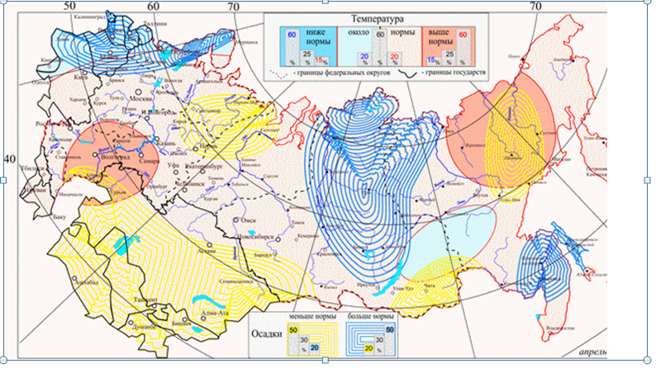
Апрель

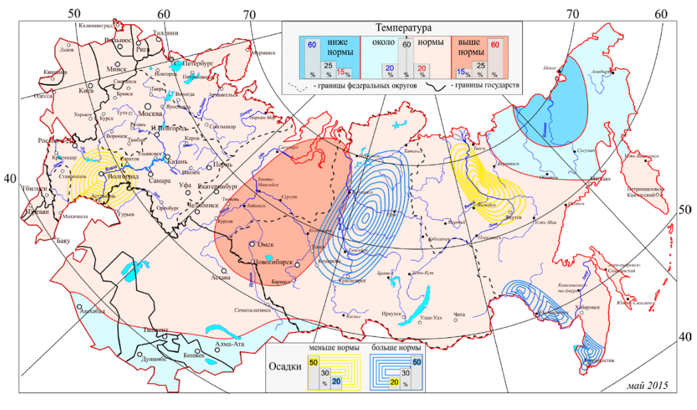
май

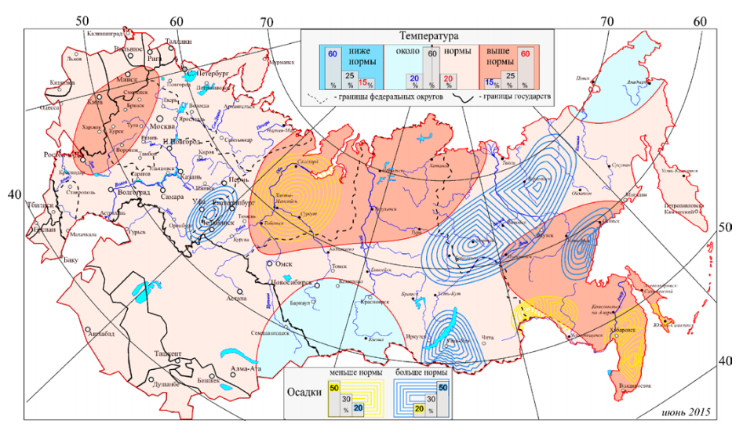
июнь

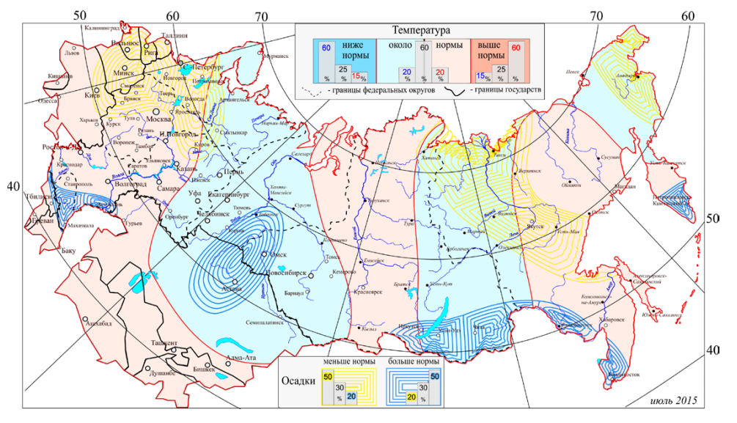
июль
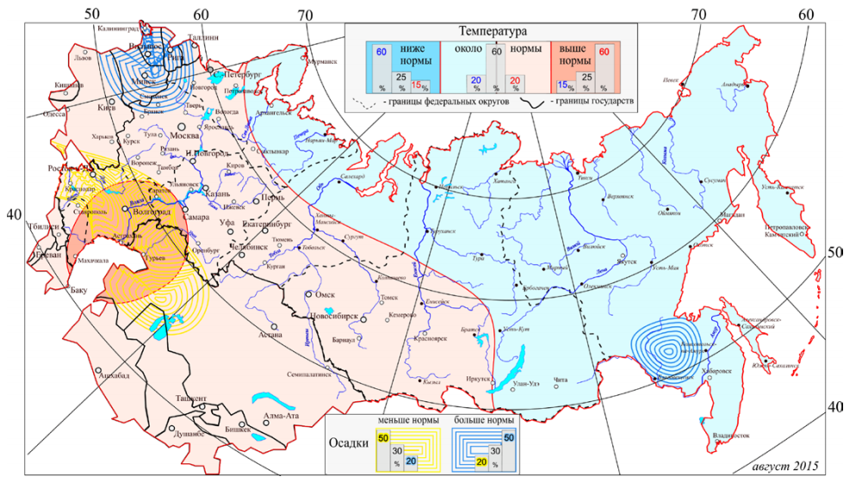
Август

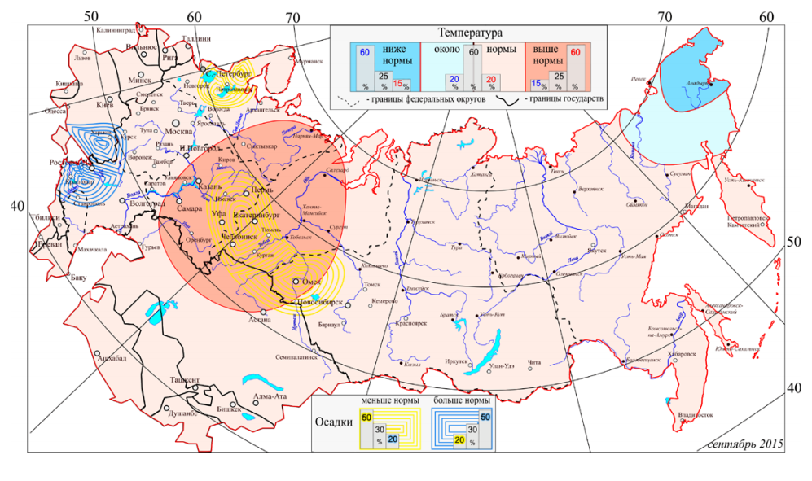
сентябрь

